作 者 推 荐
丹·刘易斯（Dan Lewis）

作者简介：

丹·刘易斯（Dan Lewis）是一名美国律师。毕业于塔夫茨大学和本杰明·N.卡多佐法学院，同时还是芝麻街工作室的新媒体主任。

他从2010年6月开始写“NOW I KNOW”邮件订阅栏目，2012年的时候就突破了35000粉丝。栏目吸引了维基百科创始人吉米·威尔士、《国家地理旅行者》首席研究员玛丽莲·特勒尔等人的关注。

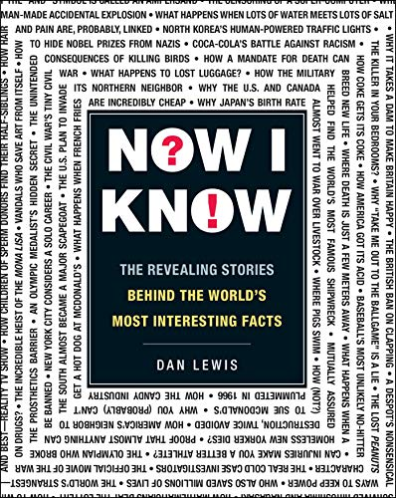
中文书名：《人的脑洞略大于整个宇宙》
英文书名：NOW I KNOW: THE REVEALING STORIES BEHIND THE WORLD'S MOST INTERESTING FACTS
作 者：Dan Lewis
出 版 社：Adams Media
代理公司：Stuart Krichevsky/ANA/Susan Xia
页 数：258页
出版时间：2013年9月
代理地区：中国大陆、台湾地区
审读资料：电子稿
类 型：科普
中文简体字版曾授权，版权已回归

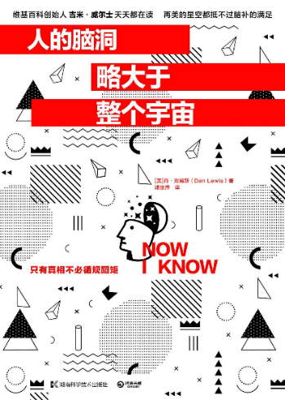
中简本出版记录
书 名：《人的脑洞略大于整个宇宙》
作 者：（美）丹·刘易斯（Dan Lewis）
出版社：湖南科学技术出版社
译 者：陈亚萍
出版年：2017年1月
页 数：288页
定 价：38元
装 帧：平装

内容简介：

只有真相不必循规蹈矩。

这本书来源于生活中的平常小细节，比如英文字母里其实还有“&”等。作者将它们汇集在一本书里，对资料进行探究和分析，并附上延伸阅读板块，让读者从中获得新知。

大量冷知识呈现，主要是人文历史，也有很多名人掌故，西文语境，看点十足。 作者有网站匹配，还从读者群中搜集大量信息，扩充内容。本书得到维基百科创始人之一吉米·威尔士、《国家地理旅行者》首席研究员玛丽莲·特勒尔等人推荐。

每一个怪问题都有神逻辑，98个匪夷所思的问题强拆你的脑洞！

英文字母原来有27个，竟然还有捐肾的真人秀节目，战俘靠大富翁游戏自救……

这是一本无法系统概括的奇葩百科，一把为你的脑袋开荒的锄头。

没有假设（What If），全是真的。准备深耕你的大脑吧！

媒体评价：

“我几乎每天都读。它总是新鲜、有趣、令人惊奇。”
——吉米·威尔士，维基百科创始人之一

“我对未知的事充满好奇。而丹能用简单的形式释放惊喜，令人有获得新知的快感。”
——玛丽莲·特勒尔，《国家地理旅行者》首席研究员

“我经常在早上遛狗的时候沉浸在丹的世界里，除非狗看见了鹿、土拨鼠、阴影或者飞行物。”
——杰森·英格利希，《思想绒毛》总编

“这是一本令人脑洞大开的百科全书……新发现总是让人惊喜。”
——Brain Pickings（非商业性独立书评网站）

“这个栏目最引人的是小细节后面往往隐藏着一个大故事……现在你知道了。”
——《犹太前进日报》

《人的脑洞略大于整个宇宙》

目录
第27 个字母：
为什么& 读作ampersand
说脏话的机器人：
删掉超级电脑的“脏话包”
“噢，我的天哪，首相”
——OMG 的来源
少校死亡的骗局：
与纳粹做斗争的“死人”
蝙蝠炸弹：
一场非常规战争中的蝙蝠武器
打败炸弹：
广岛长崎爆炸中的幸存者
打破中奖概率：
数学高手是如何玩转彩票的
点石成金：
如何赢在赛场
马的天堂：
塞布尔岛

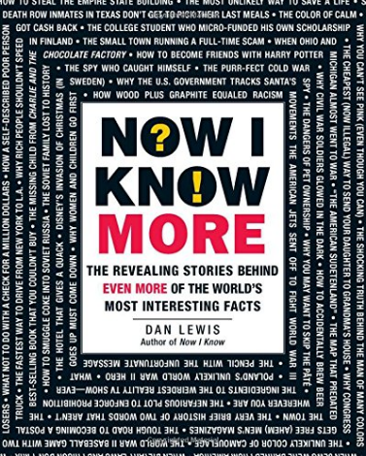
中文书名：《如果人类是整个宇宙的大脑》
英文书名：NOW I KNOW MORE: THE REVEALING STORIES BEHIND EVEN MORE OF THE WORLD'S MOST INTERESTING FACTS
作 者：Dan Lewis
出 版 社：Adams Media
代理公司：Stuart Krichevsky/ANA/Susan Xia
页 数：272页
出版时间：2014年11月
代理地区：中国大陆、台湾地区
审读资料：电子稿
类 型：科普
中文简体字版曾授权，版权已回归

中简本出版记录
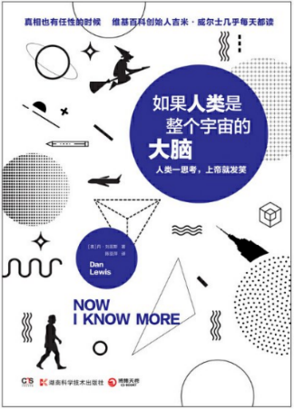
书 名：《如果人类是整个宇宙的大脑》
作 者：（美）丹·刘易斯（Dan Lewis）
出版社：湖南科学技术出版社
译 者：陈亚萍
出版年：2019年8月
页 数：304页
定 价：42元

内容简介：

人类一思考，上帝就发笑！

《如果人类是整个宇宙的大脑》是一本趣味科普通俗读物。近100个看似异想天开却又真实发生的故事背后，藏着怎样的事实？从涂成粉色的监狱牢房到如何与哈利·波特成为朋友，从印度的某个邦要“秀厕所领结婚证”到好莱坞拍了一部不会上映的《神奇四侠》，看似离奇的故事背后，到底有哪些历史的、科学的和流行文化的任性真相？你将有机会了解到人性是多么有趣，但愿每一件令人兴奋的趣闻，都能激励你进一步探索。

如果你的好奇心已经蠢蠢欲动，请随手翻开任意一页！

《如果人类是整个宇宙的大脑》
目录
被盗的帝国大厦：
如何偷走帝国大厦
被风拯救：
最不可能的救命方式
巴莫与拉撒路：
旧金山民间的皇室
皇帝：
获得国王葬礼的男人
奥德赛：
拯救一座城市的搬迁
《第十一号将军令》：
禁止犹太人进入美国的法令
无犹太洁食供应：
当饮食教规与监狱格格不入时
真正的最后一餐：
为什么得克萨斯州的死囚犯没有最后一餐
监狱粉：
镇定的颜色
消失的品红色：
你为什么看不见这种颜色（其实你能看见）
蜡笔制模工的秘密：
“多色人”背后的惊人真相
隐形的粉色：
不可能的伪装色
三方比赛：
一场有两支失败球队的“二战”棒球比赛
“将死！”：
忘记兑现的百万支票
让人退钱：
一个自称是穷人的人如何要回钱
来自世界各地的美分：
小额众筹奖学金的大学生
被邮寄的小女孩：
把你女儿送往奶奶家的最便宜的方法（现已非法）
每月收到一份成人杂志：
国会为什么能获得免费的男性杂志
不是下雨，不是雨夹雪，也不是14 万个坑：
成为一辆邮政卡车的坎坷道路
炮弹飞车：
从纽约开到洛杉矶的最快方式
快节奏生活：
为什么富人在芬兰不能超速行驶
罚款与服务：
专职制造骗局的小村庄
托莱多带：
差点兵戎相见的俄亥俄州和密歇根州
马布尔希尔之战：
美国版苏台德区
反向制图：
早于城镇的地图
非常正式的词：
两个虚构词的极简历史
畅销榜：
一本买不到的畅销书
大坏蛋：
在《查理和巧克力工厂》消失的孩子
格兰芬多学院的女巫：
如何与哈利·波特成为朋友
蓝人军团：
为什么美国内战中的士兵夜里会发光
啤酒肚先生：
如何不受地点限制，偶尔酿酿酒
喝酒越多，病得越重：
实施禁酒令的邪恶动机
伏特加与可乐：
如何把可乐走私到苏联
苏联之外：
淹没在历史长河中的苏维埃家庭
空心硬币：
自首的间谍
窃听猫：
最优秀的“冷战”间谍
猫狗灾难：
宠物主人的危险
品尝狗粮：
你能区分狗粮与猪肝酱吗
茄子、大米、鸭肉与狗粮：
最怪电视真人秀的配料
最热闹的顶楼：
组织鸭子游行仪式的酒店
神奇的圣诞传统：
瑞典人每年都要看的一部迪士尼动画特辑
圣诞老人来了：
美国政府为何要追踪圣诞老人的足迹
紧急起飞的战斗机：
打“第三次世界大战”的美国战机
门把手的奥秘：
为什么除了科罗拉多部分地区，其他地方禁止使用球形门把手
战熊：
稀奇的波兰“二战”英雄
冲厕所：
让德国U艇暴露的行为
遇到海难时：
为什么让女人和孩子先上船
铅笔测试：
木头加石墨为什么等于种族主义
铅笔上的禁毒语：
削铅笔带来的副作用
熊猫外交：
中国可爱国宝的租赁生意
白宫里的疯子：
被理查德·尼克松疯狂理论阻止的核战争
独自游泳：
没有倾诉对象的鲸鱼

谢谢您的阅读！
请将反馈信息发至：夏蕊（Susan Xia）
安德鲁·纳伯格联合国际有限公司北京代表处
北京市海淀区中关村大街甲59号中国人民大学文化大厦1705室
邮编：100872
电话：010-82504406
传真：010-82504200
Email：susan@nurnberg.com.cn
网址：http://www.nurnberg.com.cn
微博：http://weibo.com/nurnberg
豆瓣小站：http://site.douban.com/110577/

